1．1 人口的数量变化（一）
【学习目标】
1、能区分自然增长与自然增长率；自然增长率与出生率和死亡率的关系。
2、能根据材料分析不同时期人口增长的差异、不同地区世界人口增长的差异，并能简单分析其原因，并提出对策。
【课前预习】
1、上网查询世界、中国、常州在不同时期人口数量是如何变化的。
2、阅读课本1—5页，把有不理解的地方写出来。
【问题探究】
1、出生率：指一定时期内（通常为一年）_______人数与同期________数之比
死亡率：指一定时期内（通常为一年）_______人数与同期_________数之比
自然增长率：指一定时期内人口自然增加数（______数减去______数）与_________数之比
即自然增长率 = ________率—__________率
2、某镇有1万人，2009年出生婴儿并成活了130个，死亡人数为30人，该镇的人口自然增长率是多少？人口是在增加、减少？还是既不增加，也不减少？

3、完成书本第2页的“读图思考”，第3页的“活动”。
4、在下图填出人口超过1亿的国家
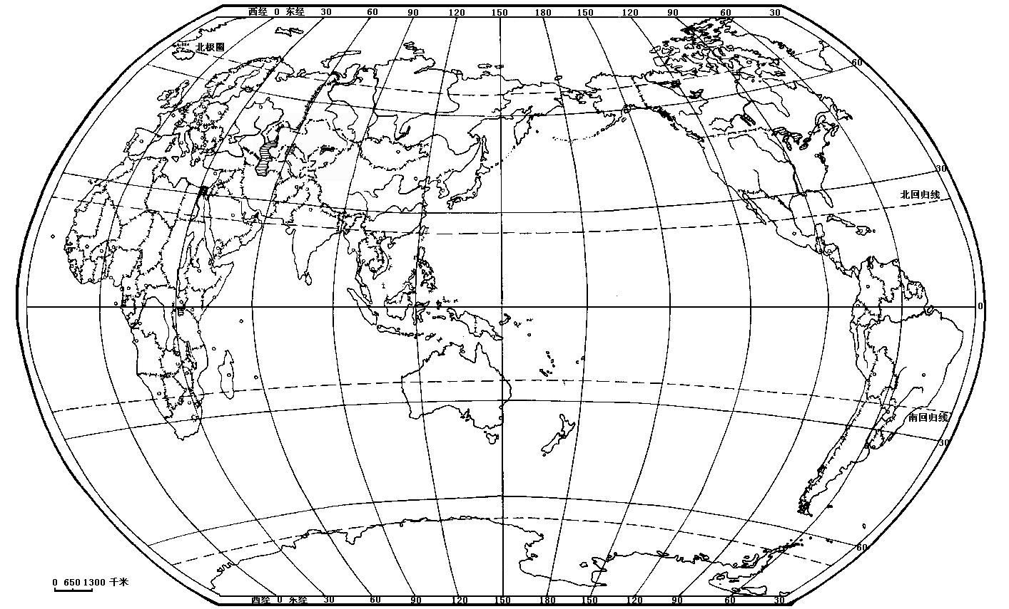
【归纳总结】
1、人口自然增长的数量由自然增长率及_______________决定，而自然增长率由__________和___________共同决定。
2、人口自然增长的时间变化
历史时期 | 农业革命之前 | 农业革命时期 | 工业革命时期 | 20世纪以来
数量情况
增长情况
人口变化原因

３、人口自然增长的空间变化
 | 人口增长  特点 | 原因 | 今后变化趋势 | 典型国家 | 人口政策
发达国家

发展中国家

【课堂反馈】
1、关于人口的自然增长说法正确的是 ( )
A．一个地区人口的自然增长只与出生率有关
B．一个地区人口的自然增长是由出生率和死亡率共同决定的
C．一个地区的自然增长率等于该地区的出生率
Ｄ．自然增长率等于人口的出生率除以人口的死亡率
2、10万年以来世界人口数量不断增长，但是在不同的历史时期，人口数量增长的特点是不相同的，下列说法正确的是 ( )
A．农业革命之前，人口数量增长较快
B．农业革命之后，人口数量高速增长，一直到工业革命前
C．农业革命到工业革命前，人口数量总体来说在增加，但后期速度减慢甚至停止增长
D．工业革命后，人口数量减少
3、“世界60亿人口日”的时间是 ( )
A．2000年1月3日 B．1999年10月12日
C．1999年12月10日 D．2000年12月25日
4、世界人口最多的10个国家中自然增长率最高的是 ( )
A．中国 B．尼日利亚 C．美国 D．印度
5、目前，多数发达国家的人口增长状况是 （ ）
A．快速增长 B．负增长 C．接近零增长 D．零增长
判断题：
6、人口增长得快慢就取决于出生率和死亡率 （ ）
7、我国的人口基数大，所以每年净增加的人口很多 （ ）
8、人口自然增长率等于出生率减去死亡率 （ ）
9、人口的增长在时间上和空间上都不平衡 （ ）
10、世界上增加的人口主要来自发达国家 （ ）

参考答案：
１．人口基数、自然增长率 出生率 死亡率
２．
历史时期 | 农业革命之前 | 农业革命时期 | 工业革命时期 | 20世纪以来
数量情况 | 数量少 | 数量较多 | 人口数量多 | 数量大
增长情况 | 缓慢 | 有所加快 | 明显加快 | 快速增长
人口变化原因 | 生产力水平低下，抵御疾病和自然灾害能力低，战争频繁 | 生产力水平提高，食物供应稳定可靠,出生率很高，死亡率下降，人口增长速度有所加快 | 生产力的大发展，生活质量改善；死亡率逐渐下降，人口增长明显加快 | 伴随生产工具和社会生产方式等的进步，人类对自然环境开发利用和改造的范围扩大，对各种灾害和疾病的防御能力不断增强，人类以前所未有的速度发展
３、人口自然增长的空间变化
 | 人口增长  特点 | 原因 | 今后变化趋势 | 典型国家 | 人口政策
发达国家 | 保持较低水平、缓慢 | 经济发展水平高，社会保险和福利制度完善，生育观念的转变，生活质量要求不同 | 比较稳定，一些国家人口数量会减少 | 俄罗斯  日本  德国 | 鼓励生育  移民
发展中国家 | 水平较高  人口增长很快，新人口中发展中国家占80%以上 | 政治上的独立，民族经济的发展，医疗卫生事业的发展，出生率保持较高水平，死亡率下降 | 人口数量开始趋于缓慢 | 中国、巴基斯坦 印度 | 控制人口增长
【课堂反馈】
1—5 BCBBC 6—10 BAAAB

导入：（播放）婴儿啼哭声
资料一 1987年7月13日《人民日报》记载：本报萨格勒布7月11日电7月11日上午8时35分，从南斯拉夫萨格勒布彼特洛瓦医院的产房里传出了今天第一声婴儿啼哭的声音，南斯拉夫一个新的公民，世界上第五十亿个人诞生在地球上。
资料二 1999年10月13日《人民日报》记载：据新华社萨格勒布10月12日电波黑时间12日凌晨零时02分，一名3.6千克重的男婴在波黑首都萨拉热窝的一家医院诞生，成为地球上的第六十亿位居民。
（提问）世界人口从50亿增加到60亿用了多少年？
新华网北京1月6日电（记者樊曦）：2005年1月6日零点2分，中国的第十三亿个公民在北京妇产医院诞生。国家人口和计划生育委员会主任张维庆向宝宝颁发了中国第13亿个公民荣誉证书，并向孩子的父亲赠送了婴儿用品。

资料三：有人称人类进入了“人口爆炸”的时代，秒针每动一下，就有2.5个婴儿诞生，每走一圈就有150人出生；我们每上一节课，就有6750人出生，日历每撕去一张，就有近22万人来到世上；地球每绕太阳一周，全世界就净增人口8000多万人。

